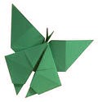

Психологам и педагогам давно известно, что работа руками и пальцами развивает у детей мелкую моторику, стимулирует активность тех участков головного мозга, которые отвечают за внимание, память, речь. Одним из вариантов такого творчества является оригами – создание фигурок из бумаги.
Оригами способствует:
- повышению активности левого и правого полушарий;
- активизирует творческое мышление;
- повышает интеллектуальные способности;
- развивает пространственное воображение;
- стабилизирует психоэмоциональное состояние;
- снижает тревожность;
- развивает навыки мелких точных движений пальцев рук;
улучшает глазомер;
- развивает способности к мелким движениям руками, приучает к точным движениям пальцев под контролем сознания;
- развивает пространственное воображение, учит читать чертежи;
- знакомит детей с основными геометрическими понятиями;
- стимулирует развитие пространственной и моторной памяти;
- учит концентрации внимания;
- развивает творческие способности;
- расширяет игровые и коммуникативные способности, кругозор.
Приучать к оригами можно с самого раннего детства. И пусть это будет пока что визуальное знакомство, но младенец будет с интересом наблюдать за подвесной игрушкой выполненными в технике оригами. В год ребенку так интересно все потрогать, пощупать и помять. Так малыш изучает мир вокруг, и в этом ему могут помочь яркие игрушки, выполненные в технике оригами. Кроме того, они безопасны и экологичны.
Начиная с трех лет можно знакомить ребенка с изготовлением простейших игрушек, в этом возрасте конструирование из бумаги представляет для ребенка некоторые трудности, так как бумагу - плоский материал – надо перевести в объемные формы. Поэтому с самого начала надо учить детей простейшим приемам складывания. Для детей это трудная задача, чтобы воспроизвести действия показанные взрослым приходится постоянно думать, соизмерять свои движения, следить, чтобы при сгибании противоположные стороны совпадали. При слабой координации мелкой мускулатуры, неразвитом глазомере эти действия от ребенка требуют известного волевого и мыслительного напряжения. Поэтому поделки основываются на базовой форме – треугольнике.
С возрастом, базовые формы пополняются, так дети 5-6 лет осваивают приемы складывания на основе нескольких базовых форм. В 6-7 лет, детям доступны уже более сложные формы.

Срок реализации | Тематический блок | Название темы
Сентябрь | «Знакомство с искусством оригами» | «История оригами», «Знакомство с видами бумаги», «Техника безопасности».
Октябрь |  | «Условные обозначения, термины, схемы».
Ноябрь | «Базовые формы» | «Что такое - базовые формы», «Треугольник, прямоугольник, блинчик», «Водяная бомба», «Бумажный змей», «Ромб».
Декабрь |  | «Рыба - 1», «Рыба - 2», «Квадрат», «Двойной квадрат», «Птица - 1», «Птица - 2», «Лягушка», «Дверь», «Катамаран», «Вертушка», «Узор», «Стол».
Январь. | «Животные» | «Мордочка собаки», «Мордочка кота», «Кит», «Свинка», «Летучая мышь».
Февраль | «Птицы» | «Ворон Гомбей», «Цапля », «Ласточка», «Журавлик».
Март | «Здания» | «Дом - 1», «Церковь».
Апрель | «Куклы» | «Мальчик», «Борец сумо».
Май | «Транспорт» | «Кораблик», «Самолёт Коршун», «Моторная лодка».
Июнь | «Головные уборы» | «Шляпа - 1», «Высокий шлем».
Июль | «Коробочки» | «Коробочка - 1», «Коробочка - 2», «Коробочка с рожками».
Август | Закрепление материала

Обозначения:

1. Согнуть на себя

2. Линия сгиба "долиной"

3. Согнуть от себя

4. Линия сгиба "горой"

5. Сгиб "долиной"
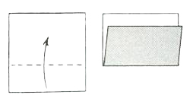

6. Сгиб "горой"
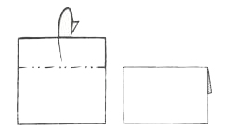

7. Раскрыть

8. Повторить процедуру (сзади или сбоку) 1 раз, 3 раза

Условные знаки:

1. Перегибание бумаги и возвращение в исходное положение
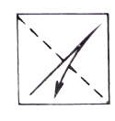

2. Линия после перегиба

3. Складка-молния
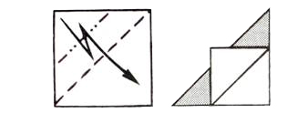

4. Повернуть фигурку
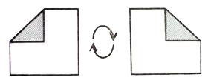

5. Перевернуть фигурку
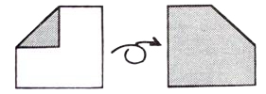

6. Выгнуть наружу
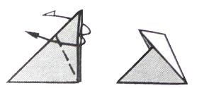

7. Вогнуть внутрь
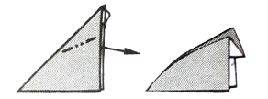

8. Равные углы
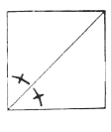

9. Равные части
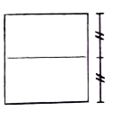

10. Надавить, вогнуть

11. Прямой угол

12. Тянуть

Базовые формы – простые фигурки, на основе которых складываются более сложные модели. Базовые формы:

1. Блин
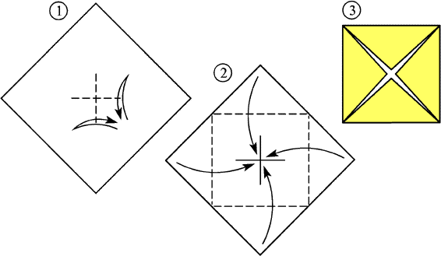

2. Водяная бомбочка
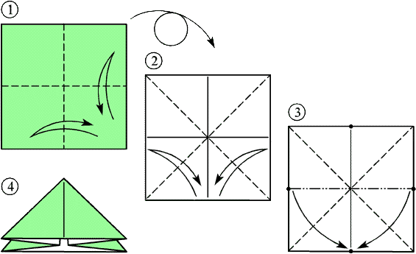

3. Ромб
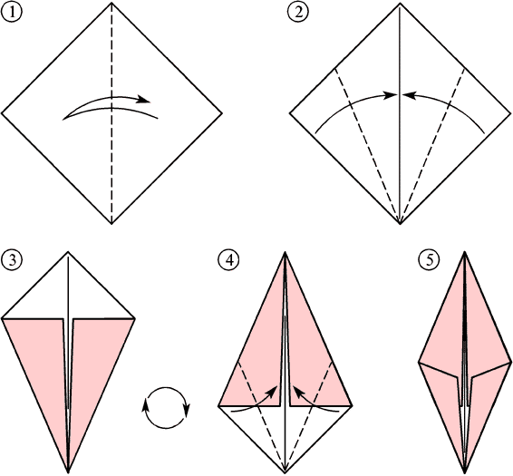

4. Рыба
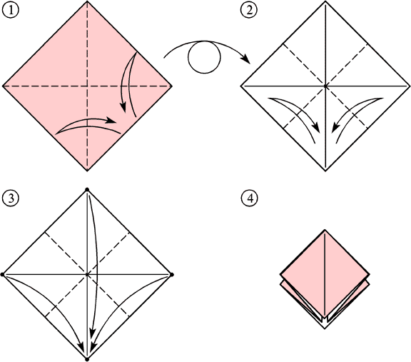

5. Квадрат

6. Птица (делается на основе базовой формы Квадрат)
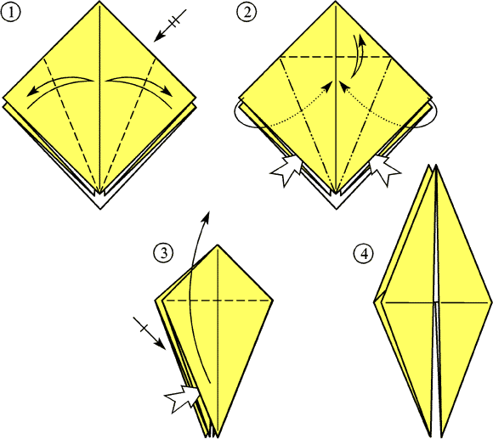

7. Лягушка (делается на основе базовой формы Квадрат)
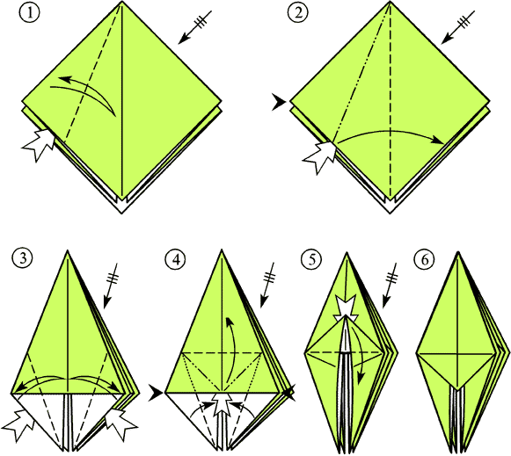

8. Дверь
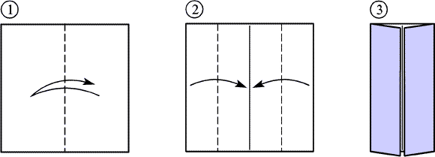

9. Катамаран и Вертушка (на 4-м этапе получается базовая форма Катамаран, на 6-м – Вертушка). Делается на основе базовой формы Дверь.
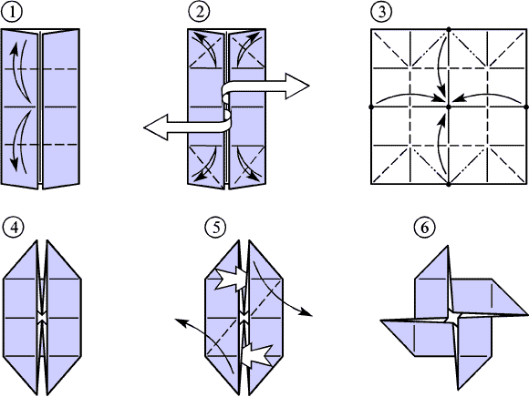

10. Стол (делается на основе базовой формы Катамаран)
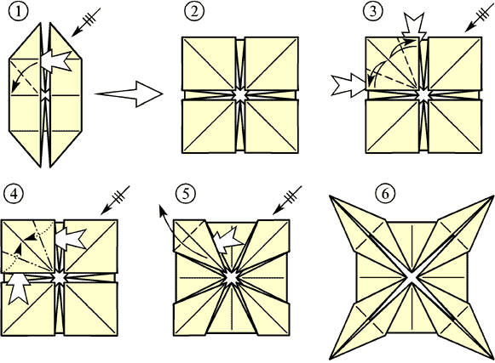

Обозначения, условные знаки, базовые формы взяты из печатного издания
«100 лучших оригами для детей»
Автор: Агапова Ирина Анатольевна, Давыдова Маргарита Алексеевна
Издательство: Лада/Москва, 2010г.
Серия: Талантливому педагогу-заботливому родителю.

